Witam😊
PRACA DOMOWA NR 13 (8-12.06.2020)
UWAGA!
Odpowiedzi na polecenia proszę zapisać w zeszycie, na kartach lub w postaci tekstu
w programie word. Proszę je odesłać na mój adres e-mail: tampor@wp.pl lub przez komunikator Messenger do 17 czerwca w postaci zdjęć (screenów) lub pliku tekstowego.

Proszę wykonać następujące polecenia:

Temat I. „Człowiek polskiego oświecenia”

1. Zapoznaj się z epoką oświecenia w Europie i w Polsce. Wykorzystaj następujące linki:

https://epodreczniki.pl/a/oswiecona-filozofia/DMkqfYGV2

https://epodreczniki.pl/a/oswiecona-polska/DcbkKq2gZ

https://epodreczniki.pl/a/wiek-rozumu-czyli-oswieceniowa-europa/D13CaUU17

2. Posługując się informacjami z powyższych linków oraz korzystając z różnych źródeł informacji, wymień:

1. Daty graniczne oświecenia w Polsce i w Europie

2. Nazwiska najważniejszych filozofów.

3. Nazwiska poetów, pisarzy, twórców kultury i sztuki polskiego oświecenia.

4. Najważniejsze tematy poruszane w literaturze polskiego oświecenia.

5. Gatunki literackie polskiego oświecenia.

6. Wybrani przedstawiciele oświecenia – muzyka, malarstwo.

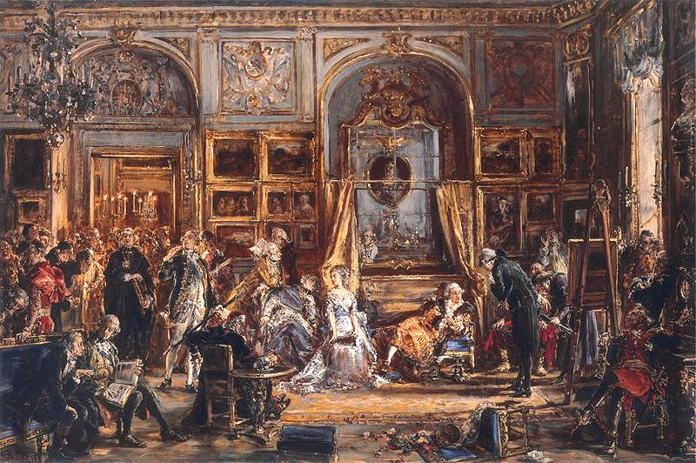

Temat II. „Natura ludzka ukryta w bajkach”

A/ Zapoznaj się z poetą Ignacym Krasickim:

https://encyklopedia.pwn.pl/haslo/Krasicki-Ignacy;3927047.html

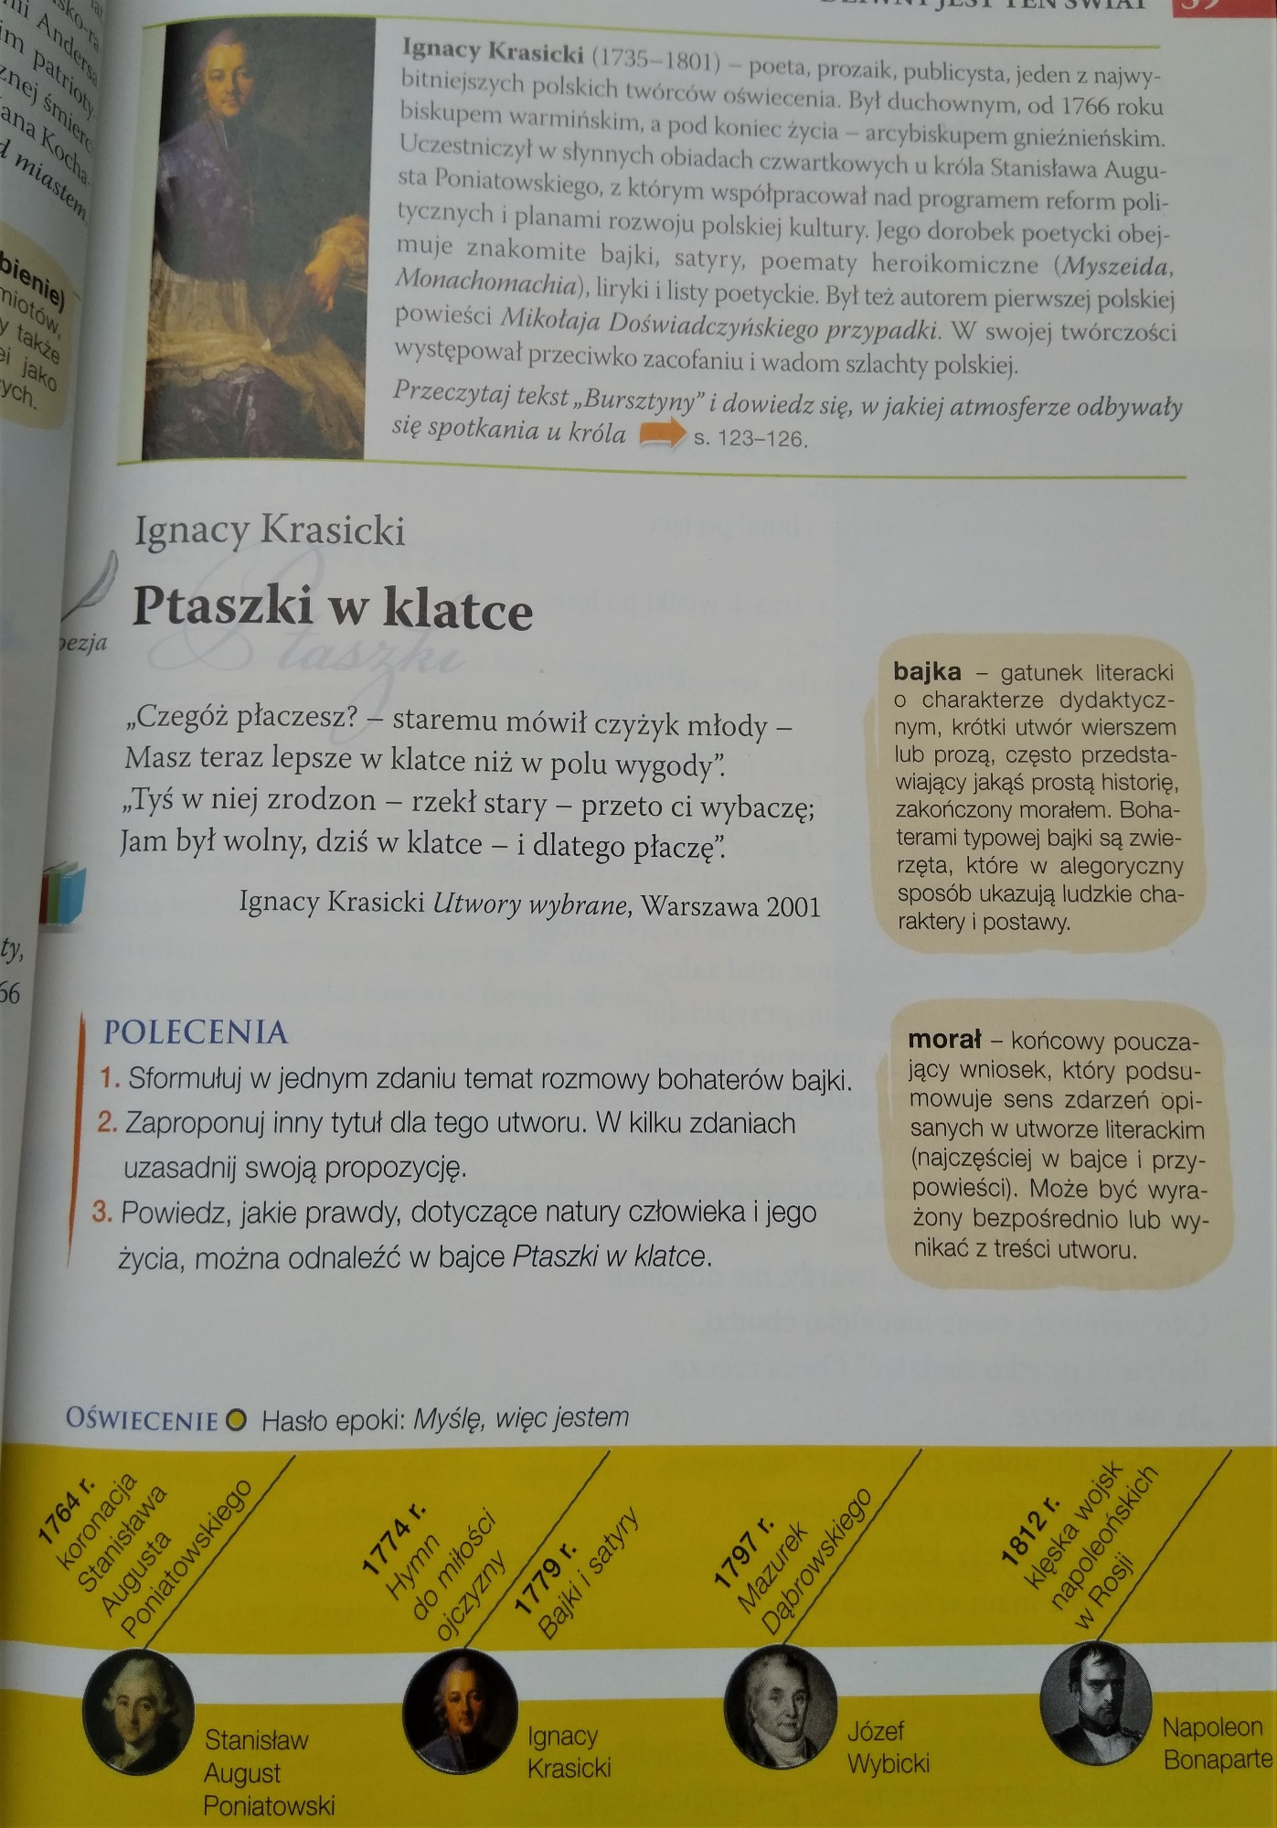
B/ Przepisz informacje do zeszytu i wykonaj pisemnie polecenia 1-3.

C/ Korzystając z linku, wykonaj ćwiczeni: 1, 3, 4, 5, 6, 8, 9, 11.
https://epodreczniki.pl/a/bajki-ignacego-krasickiego/DbEKWLlfW
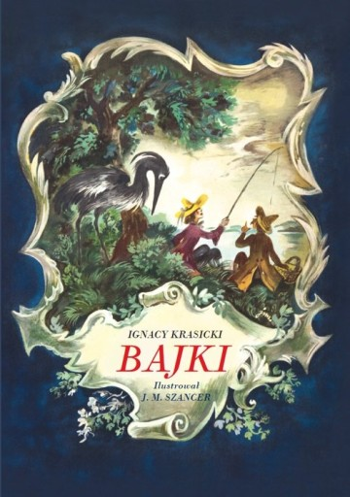
Dziękuję
Monika Tomporek

